- SOLID
SOLID — это набор принципов объектно-ориентированного программирования, которые помогают делать код более понятным, гибким и легким для поддержки. Введение этих принципов позволяет создавать устойчивую архитектуру, упрощать внесение изменений и уменьшать зависимость компонентов друг от друга. Каждый принцип имеет свою цель, и в совокупности они образуют комплексный подход к проектированию. 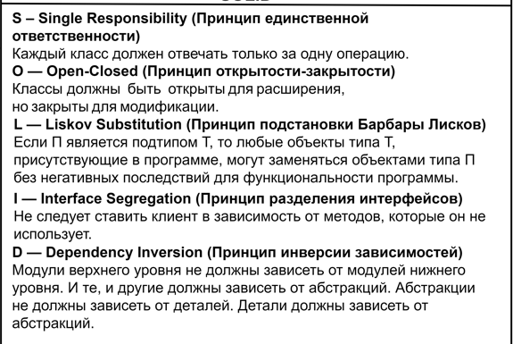• Single Responsibility Principle (SRP) — Принцип единственной ответственности:
- Класс должен иметь только одну причину для изменения, то есть заниматься решением одной задачи.
- Это помогает разделить функциональность и упростить поддержку кода, так как при изменении одной части программы не затрагиваются другие.
- Нарушение: класс выполняет множество функций
- Решение: разделение на отдельные классы
- 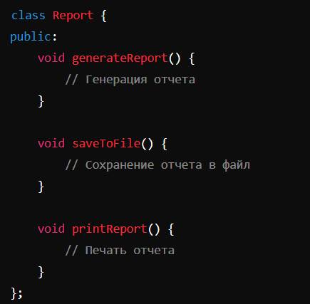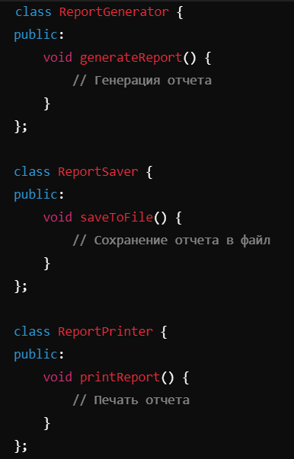
• Open/Closed Principle (OCP) — Принцип открытости/закрытости:
- Классы должны быть открыты для расширения, но закрыты для изменения.
- Это значит, что нужно разрабатывать классы так, чтобы добавление новой функциональности не требовало изменения существующего кода, а позволяло расширять его через наследование или интерфейсы.
- Нарушение: Класс приходится модифицировать для добавления новой функциональности.
- Решение: Используем полиморфизм, чтобы добавить новые формы без изменения существующего кода.
- 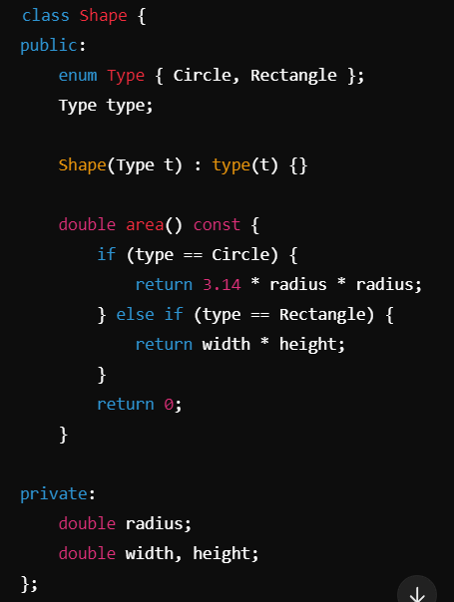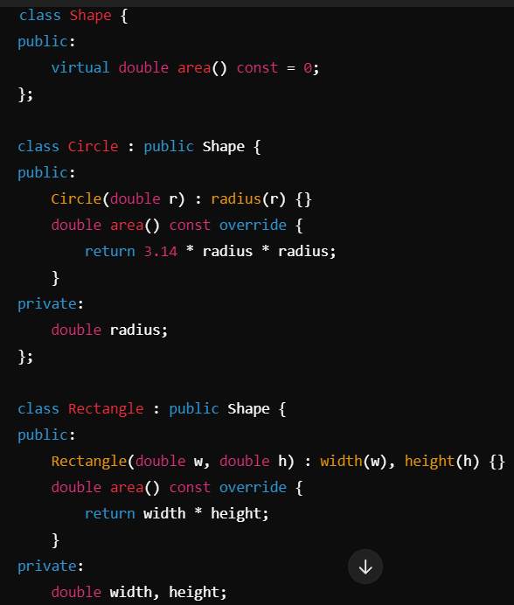
• Liskov Substitution Principle (LSP) — Принцип подстановки Барбары Лисков:
- Объекты дочерних классов должны быть взаимозаменяемыми с объектами их базового класса.
- Это значит, что наследуемые классы должны сохранять поведение и контракт базового класса, чтобы программа, использующая базовый класс, могла беспроблемно использовать его наследников.
- Нарушение: Подкласс нарушает поведение базового класса, что может приводить к непредвиденным результатам.
- Решение: Создадим более общий базовый класс Bird, а подклассы разделим на FlyingBird и NonFlyingBird.
- 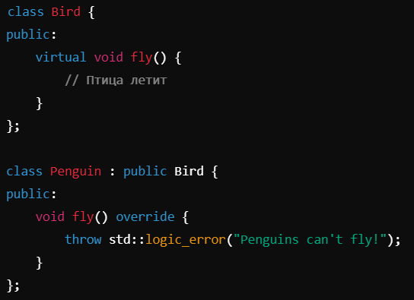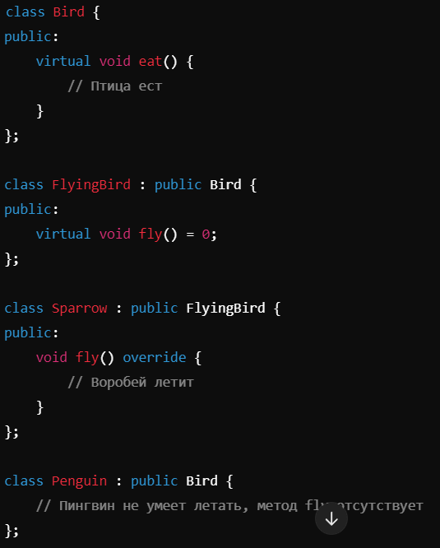
• Interface Segregation Principle (ISP) — Принцип разделения интерфейсов:
- Клиенты не должны зависеть от интерфейсов, которые они не используют.
- Вместо одного общего интерфейса лучше иметь несколько специализированных, чтобы классы зависели только от необходимых им методов.
- Нарушение: Класс обязан реализовывать методы, которые он не использует.
- Решение: Разделим интерфейсы на IWorker и IEater.

class Worker {
public:
virtual void work() = 0;
virtual void eat() = 0;
};
class Manager : public Worker {
public:
void work() override {
// Менеджер работает
}
void eat() override {
// Менеджер ест
}
};
claыs Robot : public Worker {
public:
void work() override {
// Робот работает
}
void eat() override {
throw std::logic_error("Robots don't eat!");
}
};
class IWorker {
public:
virtual void work() = 0;
};
class IEater {
public:
virtual void eat() = 0;
};
class Manager : public IWorker, public IEater {
public:
void work() override {
// Менеджер работает
}
void eat() override {
// Менеджер ест
}
};
class Robot : public IWorker {
public:
void work() override {
// Робот работает
}
// Метод eat отсутствует
};
• Dependency Inversion Principle (DIP) — Принцип инверсии зависимостей:
- Высокоуровневые модули не должны зависеть от низкоуровневых. Оба должны зависеть от абстракций.
- Это помогает снизить зависимость между частями программы, позволяя заменять конкретные реализации, не затрагивая основной код.
- Нарушение: Высокоуровневый модуль зависит от низкоуровневого, нарушая гибкость и тестируемость.
- Решение: Используем интерфейс для управления лампой, чтобы высокоуровневый модуль зависел от абстракции, а не от конкретной реализации.
- 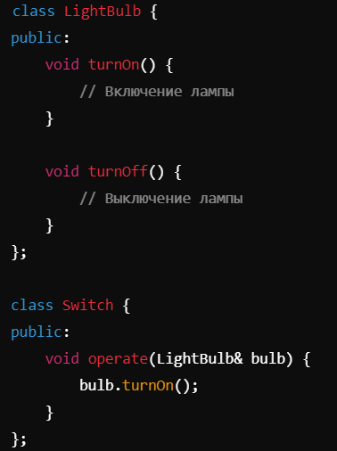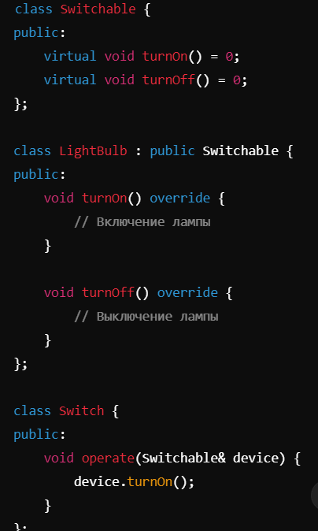

- KISS, DRY, YAGNI, BDUF, APO 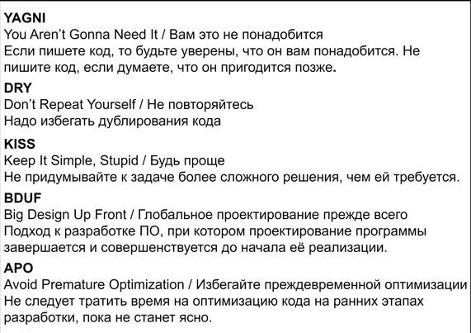
- Что такое объектно-ориентированное программирование (ООП)? ООП — это парадигма программирования, основанная на концепции объектов, которые могут содержать данные (атрибуты) и методы (функции). Программы строятся вокруг взаимодействия этих объектов.

- Каковы основные принципы ООП?
Инкапсуляция — сокрытие данных объекта и предоставление доступа к ним через методы; механизм, позволяющий объединить данные и методы, работающие с этими данными в единый объект и скрыть детали реализации от пользователя.
Наследование — создание новых классов на основе существующих с добавлением или изменением функционала.
Полиморфизм — возможность работы с объектами разных типов через единый интерфейс; механизм ООП, который позволяет разным сущностям выполнять одни и те же действия. При этом не важно, как эти сущности устроены внутри и чем они различаются.
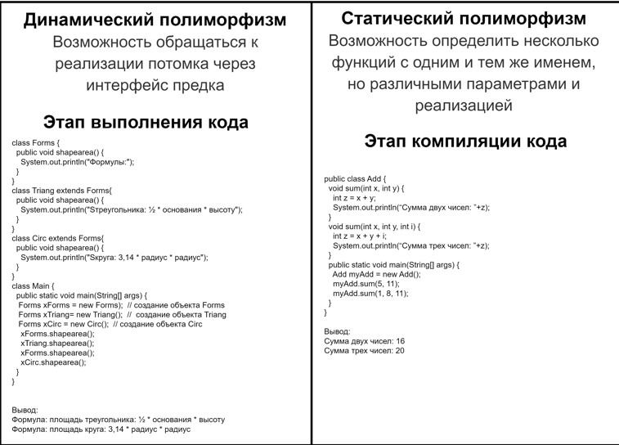
Абстрагирование — выделение значимых характеристик объекта и игнорирование незначимых. Выделение общих характеристик объектов, их свойств и методов, при игнорировании деталей реализации.

- Объясните концепцию инкапсуляции в ООП.
Инкапсуляция — это механизм, при котором данные и методы, работающие с ними, объединяются в класс, а доступ к ним контролируется через модификаторы доступа (например, private, public).
Принцип независимости данных в ООП, т.е. можно скрыть некие данные/функционал от др пользователей
Инкапсуляцию также описывают как принцип разделения логики и поведения. Логика — то, как что-то устроено внутри. Поведение — то, как оно взаимодействует с другими сущностями. Разделение этих двух понятий упрощает взаимодействие объектов в коде. Обычно содержимое заключается в специальную программную оболочку, которая закрывает данные от внешних обращений.
Поэтому инкапсуляция нужна — так код становится более упорядоченным и повышается отказоустойчивость. Ведь если сломается инкапсулированный объект, это не повлияет на работу других. Примерно как сломанная кнопка не приводит к поломке всего устройства.

- Как наследование способствует повторному использованию кода в ООП?
Наследование позволяет повторно использовать код, создавая новый класс (подкласс), который наследует свойства и методы существующего класса (суперкласса).
Наследование в ооп — это концепция, согласно которой одни классы, называемые родительскими, могут лежать в основе других — дочерних. При этом, дочерние классы перенимают свойства и поведение своего родителя и должны их как-то дополнять.
При создании объекта сначала создается конструктор родителя, затем потомка.
- Какова цель полиморфизма в ООП?
Полиморфизм – возможность объекта вести себя по-разному. Полиморфизм позволяет одному интерфейсу работать с объектами разных типов. Это упрощает расширяемость и гибкость кода.
Например, есть две разных сущности: картинка и видео. И тем, и другим можно поделиться: отправить в личное сообщение другому человеку. Программист может сделать два разных метода — один для картинки, другой для видео. А может воспользоваться полиморфизмом и создать один метод «Отправить» для обеих сущностей. Такой метод будет называться полиморфным. Плюс этого подхода — разработчик пишет меньше кода и не повторяется.

- Опишите разницу между классом и объектом.

Класс — это «шаблон» для объекта, который описывает его свойства. Несколько похожих между собой объектов, например профили разных пользователей, будут иметь одинаковую структуру, а значит, принадлежать к одному классу. Каждый объект — это экземпляр какого-нибудь класса.
Т.е. Класс - шаблон для создания объекта Объект (экземпляр) - сущность реального мира, созданная на основе класса.

Объектно-ориентированный анализ - методология, при которой требования к системе воспринимаются с точки зрения классов и объектов, выявленных в предметной области.

Объектно-ориентированное проектирование - методология проектирования, соединяющая в себе
процесс объектной декомпозиции и приемы представления логической и физической, а также
статической и динамической моделей проектируемой системы.

Объектно-ориентированное программирование - методология программирования, основанная на представлении программы в виде совокупности объектов, каждый из которых является экземпляром определенного класса, а классы образуют иерархию наследования.
- Что такое конструктор в ООП и какова его роль?
constructor — это специальный метод, который автоматически вызывается при создании объекта. Конструктор может принимать любые аргументы, как и любой другой метод. В каждом языке конструктор обозначается своим именем. Назначение конструкторов — произвести первоначальную инициализацию объекта, заполнить нужные поля.
Не дает инициализировать объект мусором. Если не прописываем, то компилятор делает все сам (конструктор по умолчанию). В отличие от сеттера вызывается сам при создании класса, размещ только в паблик секции.
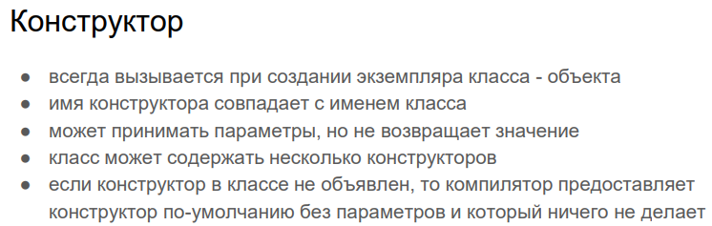
Виды конструкторов:
  - Конструктор по умолчанию (Default Constructor) - конструктор, который не принимает аргументов и автоматически вызывается, когда объект создается без параметров.
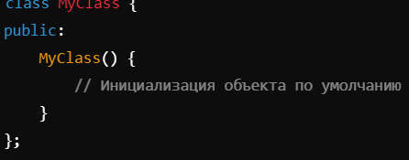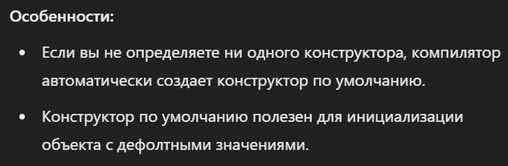
  - Конструктор с параметрами (Parameterized Constructor) - Конструктор, который принимает один или несколько аргументов и позволяет задавать значения при создании объекта.
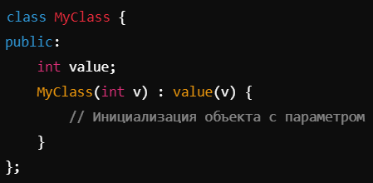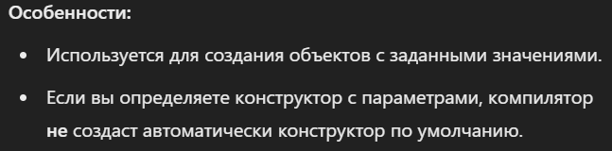
  - Конструктор копирования (Copy Constructor) - используется для создания копии объекта на основе другого объекта того же класса. Принимает один параметр — ссылку на объект этого же класса. Его главная цель — корректно скопировать все ресурсы и данные, которые содержатся в исходном объекте, в новый объект.
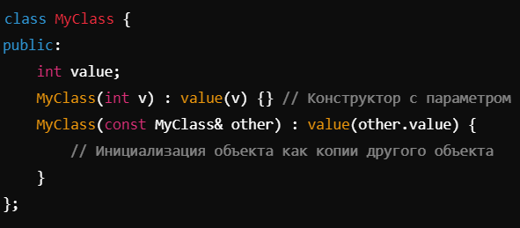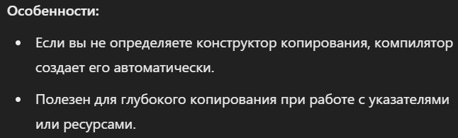
  - Перемещающий конструктор (Move Constructor) - Перемещающий конструктор используется для перемещения ресурсов из одного объекта в другой без копирования. Принимает rvalue-ссылку (обычно T&&) на объект того же класса.
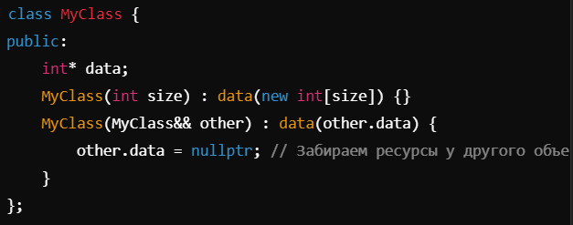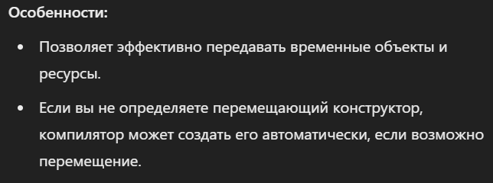
  - Делегирующий конструктор (Delegating Constructor) - Конструктор, который делегирует выполнение другому конструктору в том же классе. Позволяет сократить дублирование кода, когда несколько конструкторов должны выполнять похожие действия.Например, ым когда используем наследование, то в конструкторе ребенка указываем после : конструктор родителся, которому передаем необходимые данные. Или можем в одном и том же классе вызывать делегировать в одном конструкторе другой.
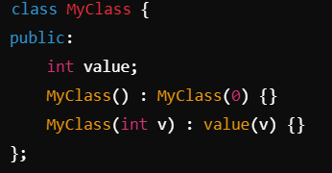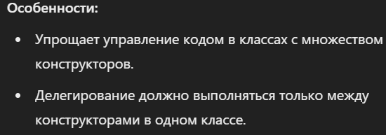
  - Явный конструктор (Explicit Constructor) - конструктор с ключевым словом explicit, предотвращающим неявное преобразование типов. Такой конструктор может быть вызван только явно.
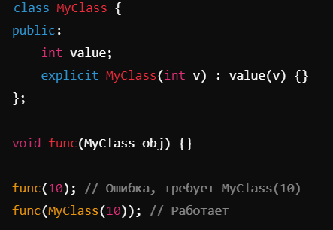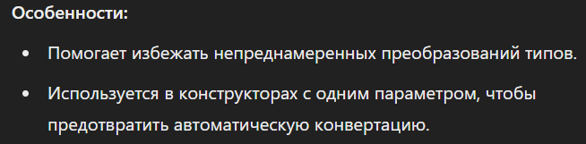
  - Конструктор со списком инициализации (Initializer List Constructor) - Это синтаксис, позволяющий инициализировать поля класса до выполнения тела конструктора. Это не отдельный вид конструктора, а способ инициализации полей, используемый в любом типе конструктора.
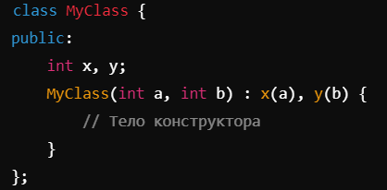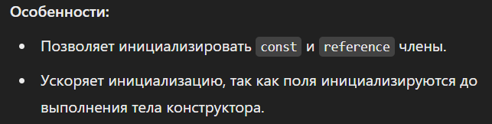
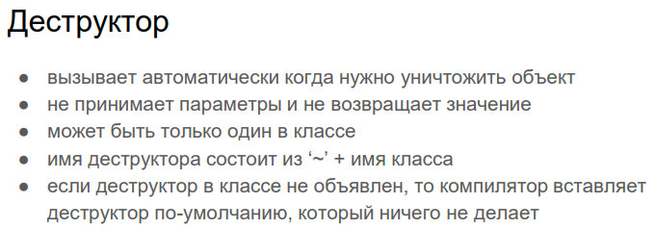
- Объясните концепцию абстракции в ООП.
Абстракция — это выделение ключевых характеристик объекта, игнорируя его менее важные детали. Она помогает управлять сложностью путем сокрытия ненужных деталей реализации. Абстрагирование — это способ выделить набор наиболее важных атрибутов и методов и исключить незначимые. Соответственно, абстракция — это использование всех таких характеристик для описания объекта. Важно представить объект минимальным набором полей и методов без ущерба для решаемой задачи.
- Как классы и объекты связаны с объектами реального мира?
Объектно-ориентированная идеология разрабатывалась как попытка связать поведение сущности с её данными и спроецировать объекты реального мира и бизнес-процессов в программный код. Задумывалось, что такой код проще читать и понимать человеком, т. к. людям свойственно воспринимать окружающий мир как множество взаимодействующих между собой объектов, поддающихся определенной классификации.

- Каковы преимущества использования ООП перед процедурным программированием?
До ООП в разработке использовался другой подход — процедурный. Программа представляется в нем как набор процедур и функций — подпрограмм, которые выполняют определенный блок кода с нужными входящими данными. Процедурное программирование хорошо подходит для легких программ без сложной структуры. Но если блоки кода большие, а функций сотни, придется редактировать каждую из них, продумывать новую логику. В результате может образоваться много плохо читаемого, перемешанного кода — «спагетти-кода» или «лапши».
В отличие от процедурного, объектно-ориентированное программирование позволяет вносить изменения один раз — в объект. Именно он — ключевой элемент программы. Все операции представляются как взаимодействие между объектами. При этом код более читаемый и понятный, программа проще масштабируется
• Улучшенная модульность кода. Повторное использование кода через наследование. Более лёгкое сопровождение и тестирование благодаря инкапсуляции. Гибкость и расширяемость кода за счет полиморфизма.
- Что такое объект и чем он отличается от класса?
Класс — это описание того, какими свойствами и поведением будет обладать объект. А объект — это экземпляр с собственным состоянием этих свойств.
- Указатель this
- this — это специальная локальная переменная (внутри методов), которая позволяет объекту обращаться из своих методов к собственным атрибутам. Обращаю внимание, что только к собственным, то бишь, когда трансформер вызывает свой метод, либо меняет собственное состояние. Если снаружи обращение будет выглядеть так: optimus.x, то изнутри, если Оптимус захочет сам обратиться к своему полю x, в его методе обращение будет звучать так: this->x, то есть "я (Оптимус) обращаюсь к своему атрибуту x". В большинстве языков эта переменная называется this, но встречаются и исключения (например, self) Если не пишем, то компилятор использует неявно. Это указатель объекта на самого себя
- Как ООП помогает моделировать объекты реального мира с помощью классов?
ООП моделирует объекты реального мира, предоставляя классы, которые описывают их поведение и характеристики.
- Каково значение ключевого слова «new» при создании объектов?
new — это ключевое слово, которое необходимо использовать для создания нового экземпляра какого-либо класса. В этот момент создается объект и вызывается конструктор. В нашем примере, конструктору передается 0 в качестве стартовой позиции трансформера (это и есть вышеупомянутая инициализация). Ключевое слово new в некоторых языках отсутствует, и конструктор вызывается автоматически при попытке вызвать класс как функцию, например так: Transformer().
- Как вы определяете и используете статические методы в ООП?
Статические методы — это методы, которые принадлежат самому классу, а не экземплярам этого класса. Их можно вызвать без создания объекта.

STATIC переменная
-общая для всех объектов. Если мы у какого-то объекта ее изменим, то она сразу изменится у всех
- чтобы работать с такой переменной даже не нужен экземпляр класса, можем обращаться через класс целиком или обьекта
- ТАК НЕЛЬЗЯ будем описывать в паблик секции, но это дает сильную уязвимость, поэтому лучше использовать инкапсуляцию не нужно, чтобы можно было изменять напрямую
- c помощью нее можно сделать простейший генератор айдишников
- прежде чем использовать статическую переменную ее необходимо инициализировать вне класса

STATIC методы класса
- имеет такое же поведение, н будет один единственный для всех экземпляров класса и мы можем обращаться к нему не через обьект, а через весь класс
- так как работать с методом мы хотим так же на уровне класса, то необходимо делать его статическим
- когда мы хотим обратиться к нестатическим переменным, то НЕЛЬЗЯ использовать слово this
его можно использовать только внутри нестатической функции члена, т.е. this обращается к конкретному объекту
- в статических методах работа с нестатическими полями запрещена (такие для которых необходимо создание конкретного объекта). Статический метод знает о том, к какому типу он принадлежит, но не привязан к конкретному объекту
- если хотим работать с обьектом, то передаем либо ссылку либо указатель, в таком случае также можно обращаться от класса, но передавать конкретный объект
- Что такое конструктор и почему он важен в ООП?
Конструктор важен в ООП, потому что он обеспечивает начальную инициализацию объекта. Иначе может заполнять поля мусором.
- Объясните разницу между методами/полями объекта и класса.
Объект — это набор переменных и функций, как в традиционном функциональном программировании. Переменные и функции и есть его свойства.
Атрибуты — это переменные, конкретные характеристики объекта, такие как цвет поля или имя пользователя.
Методы — это функции, которые описаны внутри объекта или класса. Они относятся к определенному объекту и позволяют взаимодействовать с ними или другими частями кода.
- Как ООП поддерживает концепцию модульности и организации кода? Объектно-ориентированное программирование (ООП) поддерживает модульность благодаря тому, что код разделяется на независимые модули (классы), каждый из которых инкапсулирует данные и поведение. Это позволяет организовать код, упрощая его поддержку, тестирование и повторное использование. Каждый класс может быть разработан, протестирован и обновлен независимо от других, что улучшает структуру и читаемость программы.
- Определить наследование и его роль в ООП.
Наследование — это механизм ООП, который позволяет одному классу (подклассу) унаследовать свойства и методы другого класса (суперкласса). Это помогает повторно использовать код, уменьшить дублирование и поддерживать иерархии классов, отражающие реальные отношения между объектами.
Базовый (родительский) класс - класс, от которого унаследовали
Производный (дочерний, наследний) - класс, которыц унаследовал и добавил свое

???невозможность применения полиморфизма к конкретной реализации
невозможность хранить в одной коллекции все объекты (массив из студентов и преподавателй когда это разные типы)
- чтобы решить все эти проблемы мы и используем наследование
- избавление от лишнего кода

Наследование - это такой механизм, когда один объект может наследовать какие-то свойства, черты, поведения методы другого объекта и использовать их + он может добавить свои уникальные

- если мы везде реализуем методы с одним названием, но разным алгоритмом,то вызывается дочерний внутренный
- сначала вызывается КОНСТРУКТОР родителя, затем потомка (потомок не может появиться на свет,
пока не будет создан его родитель)
- первым вызывается ДЕСТРУКТОР дочернего класса, т.е. в обратном порядке от конструкторов

МОДИФИКАТОРЫ ДЛЯ НАСЛЕДОВАНИЯ
-поведение модификаторов как для полей, так и для методов одинаково
- в зависимости от того, какой модификатор доступа мы укажем при наследовании, то в классе-наследнике
изменятся свойства род модификаторов доуступа

-PUBLIC
- при наследовании если есть поля у родителя в секции private, мы так же как и у родака не можем получить к ним доступ, хоть все дочерние так же будут содержать это поле внутри себя
- только родительский класс может работать со своими private полями
- спокойно вызываем все, что внутри модификатора public
- можем вызывать модификатор protected, но если мы попытаемся обратиться к такому полю где-нибудь через объект, у нас это не получится

-PRIVATE
- все поля, которые мы унаследовали от родительского класса поменяют свой можификатор доступа на private
- теряем возможность обращаться к public полям на уровне объекта
если мы наследует protected оно станет типа private, то потом при наследовании след класса оно будет чисто private по отношению к 1 дочернему классу, мы ничего сделать с нми не можем

-PROTECTED
- повлияет только на public поле - оно станет protected (на уровне объекта использовать не сможем,
а внутри класса сможем)

Вызов конструктора базового класса при наследовании
- конструктор по умолчанию потомка вызывает конструктор родителя внутри конструктора потомка
- когда мы создаем объект дочернего класса, то вызывается автоматически БАЗОВЫЙ конструктор родителя, но можно это изменить, тогда нужно явно указать какой именно конструктор мы хотим вызвать
- если мы хотим сказать что это последний класс-потомок, от которого больше никто не может наследова пишем
final после указания родителя
- Как подкласс наследует свойства и поведение суперкласса?
Подкласс автоматически наследует все открытые и защищенные поля (свойства) и методы суперкласса. Это значит, что он может использовать методы суперкласса, а также может добавлять новые или переопределять существующие методы для изменения поведения.
- Объясните термины «суперкласс», «подкласс», «базовый класс» и «производный класс».
Суперкласс (базовый класс) — это класс, от которого наследуют другие классы. Он содержит общие свойства и методы.
Подкласс (производный класс) — это класс, который наследует свойства и поведение суперкласса и может добавлять собственное поведение или изменять существующее.
- Что такое переопределение метода и почему оно важно при наследовании? Переопределение метода — это процесс, при котором подкласс изменяет реализацию метода, унаследованного от суперкласса. Это важно, поскольку позволяет подклассу предоставлять специфичную для него реализацию метода, поддерживая полиморфизм.
- Опишите концепцию отношения «is-a» при наследовании.
Отношение «is-a» означает, что объект подкласса является специфическим типом объекта суперкласса. Например, если «Кот» наследует «Животное», то «Кот» является «Животным», и это отношение описывает наследование.
- Как ООП предотвращает «проблему ромба» с помощью виртуального наследования?
Проблема ромба возникает при множественном наследовании, когда два подкласса наследуют один и тот же базовый класс, что приводит к дублированию свойств. Виртуальное наследование (в таких языках как C++) позволяет решить эту проблему, обеспечивая, что общий базовый класс будет создан только один раз, и все наследники будут использовать эту единственную копию.
- Каковы преимущества и потенциальные недостатки использования наследования?
• Повторное использование кода.
• Упрощение поддержки.
• Создание иерархий классов.
Недостатки:
• Чрезмерная зависимость от структуры суперклассов может усложнить изменение кода.
• Неправильное использование может привести к сложным и запутанным иерархиям классов.
- Приведите пример одиночного и множественного наследования.
• Одиночное наследование: Класс «Кот» наследует класс «Животное».
• Множественное наследование: Класс «Летучая мышь» наследует классы «Млекопитающее» и «Летучее существо» (в языках, которые поддерживают множественное наследование, например, C++).
- Как ООП поддерживает создание иерархий с использованием наследования? Иерархии создаются через наследование, где базовые классы определяют общие характеристики, а производные классы специализируют поведение, строя дерево или цепочку классов, которые логически отражают отношения между сущностями.
- Когда в ООП следует отдавать предпочтение композиции, а не наследованию? Композиция предпочтительнее, когда отношения между классами не являются отношениями «is-a», а скорее «has-a» (например, машина «содержит» двигатель). Это делает код более гибким, так как композиция позволяет изменять компоненты без затрагивания всей системы.
АГРЕГАЦИЯ И КОМПОЗИЦИЯ
- они описывают отношения между классами
- а зависимости от того, как мы будем использовать вложенный класс, ил как ы вложим один в другой это и будет либо агрегация либо композиция
- и агрегация и композиция это фактически включение одного класса в другой

АГРЕГАЦИЯ позволяет использовать тот класс, который мы включаем в другой класс использовать еще и в других местах с другими классами
- класс кепка жестко к человеку не привязан
- классы не зависят друг от друга

КОМПОЗИЦИЯ более строгий вариант агрегации. При композиции класс, который включается в другой класс без этого класса не может существовать, используется только для его служебных целей (human and brain)
- жесткая привязка одного объекта к другому
- Дайте определение полиморфизму и его значению в ООП.
Полиморфизм — это возможность объектов разных классов отвечать на один и тот же вызов методов по-разному. Это позволяет использовать один и тот же интерфейс для различных типов объектов, что делает систему гибкой и расширяемой.
- Объясните разницу между полиморфизмом времени компиляции и полиморфизмом времени выполнения.
• Полиморфизм времени компиляции (перегрузка методов) позволяет использовать один метод с разными параметрами, и решение о вызове конкретного метода принимается на этапе компиляции.
• Полиморфизм времени выполнения (переопределение методов) подразумевает, что решение о вызове метода принимается во время выполнения программы, основываясь на типе объекта.
- Что такое перегрузка метода и как она обеспечивает полиморфизм? Перегрузка метода — это способность создавать несколько методов с одним и тем же именем, но с разными параметрами. Это позволяет использовать один и тот же метод для разных типов данных, что является примером полиморфизма времени компиляции.
- Опишите понятие «интерфейс» в контексте ООП.
Интерфейс — это набор методов, которые должен реализовать класс. Интерфейсы определяют, что класс должен делать, но не как он это делает. Это позволяет различным классам реализовать один и тот же набор методов по-разному.
- Как интерфейсы способствуют множественному наследованию и полиморфизму?
Интерфейсы позволяют классам реализовать несколько интерфейсов, таким образом поддерживая множественное наследование и полиморфизм, поскольку объекты могут использоваться через интерфейсы, независимо от их конкретной реализации.
- Что такое абстрактные классы и как они связаны с полиморфизмом?
Абстрактный класс — это класс, который не может быть инстанцирован напрямую и содержит хотя бы один абстрактный метод. Полиморфизм реализуется через абстрактные классы, так как подклассы предоставляют конкретную реализацию абстрактных методов.
- Как полиморфизм повышает гибкость и расширяемость кода?
Полиморфизм позволяет работать с объектами различных классов через общий интерфейс. Это повышает гибкость, так как можно добавлять новые классы и функциональность, не изменяя существующий код.
- Что такое Множественное наследование
Множественное наследование — это механизм, при котором класс может наследовать свойства и методы от нескольких суперклассов одновременно.
- Как ООП позволяет вам писать более общий и многократно используемый код?
ООП позволяет создавать обобщенные классы, которые инкапсулируют общие для разных объектов свойства и поведение. Эти классы могут быть использованы многократно и расширены для специфичных сценариев через наследование и полиморфизм.
- Как инкапсуляция помогает обеспечить сокрытие данных и контроль доступа? Инкапсуляция позволяет скрывать данные класса, предоставляя доступ к ним через методы (getters и setters). Это обеспечивает контроль за тем, как и когда данные изменяются, что повышает безопасность и стабильность системы.
- Объясните термины «public», «private» и «protected» модификатор доступа в ООП.
Public – открыто всем
Private – защищен, разреш только самому классу или дружественным классам и функциям
Protected – через обьект недоступно, но при наследовании можно получить доступ
- Что такое методы getters и setters и почему они используются?
Так как в классах необходимым условием и главным принципом м является инкапсуляция т.е. сокрытие данных, то необходимо каким-то способам получать доступ к приватным полям класса. Так геттеры позволяют получить информацию о полях, а сеттеры установить в них новое значение. Т.е. мы скрываем данные от пользователя, даем лишь интерфейс, а геттеры и сеттеры используются для взаимодействия со скрытыми полями.
- Описать преимущества инкапсуляции с точки зрения удобства сопровождения и безопасности.
Инкапсуляция улучшает сопровождение кода, так как внутренние детали реализации скрыты от внешнего мира. Это позволяет менять внутреннюю реализацию класса без необходимости изменения кода, который его использует. Также инкапсуляция повышает безопасность, предотвращая несанкционированное или некорректное изменение данных, поскольку доступ к ним контролируется.
- Как инкапсуляция способствует снижению сложности кода?
Инкапсуляция снижает сложность, так как отделяет внутреннюю логику класса от его внешнего поведения. Внешние пользователи взаимодействуют с классом только через его методы, не зная о деталях его реализации. Это упрощает понимание и использование классов и позволяет сконцентрироваться на их интерфейсах.
- Какова связь между инкапсуляцией и сокрытием информации?
Сокрытие информации — это ключевая часть инкапсуляции. Оно заключается в том, что детали реализации объекта скрыты, а доступ к ним осуществляется только через определенные методы. Это позволяет защитить данные от внешнего вмешательства и обеспечивает стабильность кода.
- Можно ли добиться инкапсуляции без использования классов и объектов? Почему да или почему нет?
Технически, можно добиться частичной инкапсуляции без классов и объектов, используя функции и замыкания, как в функциональных языках программирования. Однако классы и объекты обеспечивают более естественный и явный способ инкапсуляции данных и поведения, позволяя контролировать доступ к ним через модификаторы доступа и методы.
- Как инкапсуляция улучшает сотрудничество между несколькими программистами, работающими над проектом?
Инкапсуляция улучшает совместную работу, так как каждый программист может работать с классом, не беспокоясь о его внутренней реализации. Если изменения необходимы, они могут быть внесены внутри класса без необходимости изменения других частей кода, что минимизирует конфликты и ошибки.
Раннее связывание (compile-time binding) — это процесс, при котором связь между вызовом метода и его реализацией происходит во время компиляции программы. Это типично для перегрузки методов, когда компилятор заранее знает, какой метод вызывать в зависимости от типа параметров.
Позднее связывание (run-time binding) — это процесс, при котором решение о вызове метода принимается во время выполнения программы, в зависимости от типа объекта. Это связано с полиморфизмом и переопределением методов в наследуемых классах, когда конкретная реализация метода выбирается в зависимости от того, объект какого класса был вызван.

МОДИФИКАТОРЫ ДОСТУПА ПРИ НАСЛЕДОВАНИИ

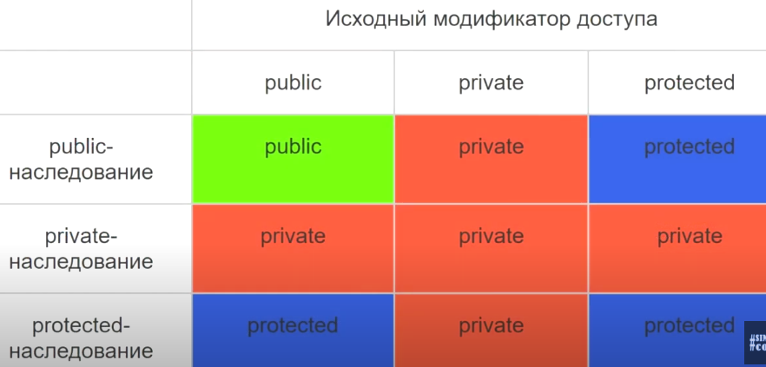

Ассоциация – это когда один класс включает в себя другой класс в качестве одного из полей. Ассоциация описывается словом «имеет». Автомобиль имеет двигатель. Вполне естественно, что он не будет являться наследником двигателя (хотя такая архитектура тоже возможна в некоторых ситуациях).
Выделяют два частных случая ассоциации: композицию и агрегацию.
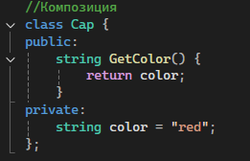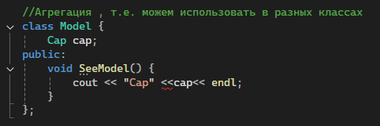
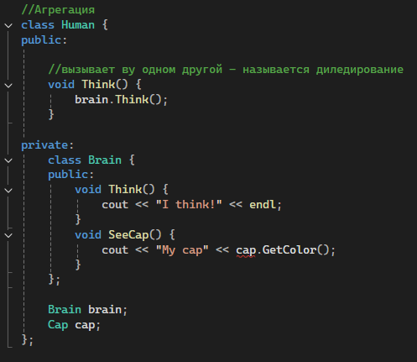

ДРУЖЕСТВЕННОЙ ФУНКЦИЕЙ по отношению к классу наз та функция, которая хотя и не является членом класса, те описана вне, она имеет доступ к закрытым полям класса.(приват,защищенные), которые через экземпляр обьекта класса нам недоступны
- через this обращаться нельзя, тк она не является методом класса
- но доспуп к полям есть
- принадлежность классу дружественной функции можно указать в любом месте, тк модификаторы доступа на нее не действуют
- одна функция может быть дружественной по отношению к нескольким классам
-дружественность характерна и для методов внутри класса, еще функция одного класса может быть дружественной функцией метода другого класса

ДРУЖЕСТВЕННЫЙ МЕТОД КЛАССА - один метод класса является дружественным к др классу,
тогда мы с помощью одного метода класса можем получить доступ к закрытым полям другого класса
- все остальные методы доступ к закрытым полям не получачют

ДРУЖЕСТВЕННЫЙ КЛАСС - класс яблоко дружит с классом человек и может предоставлять ему информацию о всей приватной информации, которая не видна никому кроме тебя и человека

Зачем вынос обьявления функций и разделение на файлы?
- сложный класс с кучей методов и огромная реализация, тяжело понять что внутри и где, поэтому реализацию выносят вне класса, а прототип оставляют внутри . плюс еще классы видят те, которые определены ниже
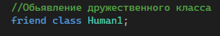

Вложенный класс (inner class)
- класс, реализацяи которого описана внутри другого класса (объемлющий класс)
- может находиться в любой секции об класса, в таком случае на него будут распространяться те же модифкаторы класса
- обычно используют для каких-либо внутренних нужд объемлимого класса (картинка и пиксели, пиксели влож) и больше нигде не используется
- если вынесем вложенный класс в паблик секцию, то сможем обращаться через класс, можем массив объектов создавать вне класса
+ пусть содержится еще такоц же класс, модержащий большее количество полей, тогда компилятор бы
не понимал объект какого класса необходимо было создать, т.к мы указываем конкретный класс,
из которого он произошел, тогда компилятор никогда не запутается какой конкретно влож класс использовать
- у вложенного класса видим только паблик поля, исключения это дружественные методы массивы класса - у обьекта массива можем обращаться к конкретному полю нужен конструктор, потому что не поймет что ему хранить внутри
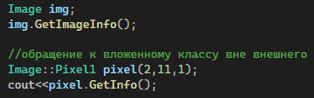

ПОЛИМОРФИЗМ. ВИРТУАЛЬНЫЕ ФУНКЦИИ

Виртуальные функции - один из основных методов реализации полиморфизма. С помощью таких функций мы можем описать какой-то класс, который будет выполнять определенный код. Далее от того класса мы можем унаследовать какой-то другой класс и определить поведение класса с использованием методов базового класса как-то по-другому. Т.е. классы будут иметь одни и те же методы, но вести себя будут по-разному Т.е. объекты , которые мы будем определять сами будут решать свое поведение в зависимости от реализации
- такие классы называются полиморфными

- для того, чтобы мы могли переопределить метод в классе наследнике, необходимо сделать
метод родителя виртуальным
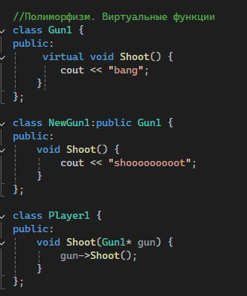

virtual - прописываем перед типом родительского метода, чтобы его можно было переопределить
у ребенка; если мы уберем это слово, то мы не сможем переопределить конкретный метод,
тогда override подскажет что его необходимо поставить

override - ключевое слово, которое является обязательным в С++. Для того, чтобы точно контролировать сигнатуру переопределяемого метода, чтобы их не перепутали, чтобы дочерник реально переопределял родительский метод сигнатура должна быть одинаковой(тип, имя, параметры). Дописываем слово override в дочернем перед реализацией после скобок параметров, чтобы компилятор за нас контролировал все эти моменты
Без него мы можем ошибиться и компилятор сочтет это за разные методы

согласно правилам С++ указатель базового класса может ссылаться на объект такого же класса, либо на другой класс, который наследован от него
- это нам дает возможность вызывать методы ребенка для родителя
- в пистолет присвоим ссылку на пулемет, все равно вызовется пистолет если удалим virtual и override
- это и есть полиморфизм

-т.к. пулемет является наследником пистолета, а указатель на базовый класс может принимать ссылки
на любого своего наследника, то можем игроку сунуть и пулемет в функции которая принимает
параметром указатель на родителя

АБСТРАКТНЫЕ КЛАССЫ (похожи реализауией на полиморфные)
чисто виртуальные функции

- для создания абстрактных классов и нужны чисто виртуальных функций

- Чисто виртуальная функция - означает по сути, что эта функция пустая, в функции не описана реализация.
Такой класс, в котором присутствует чисто виртуальная функция является абстрактным. А экземпляры такого класса компилятор нам не позволяет создать
- создание экземпляров абстрактного класса запрещено
- допустим у нас есть класс вооружение, от которого как потомки отходят нож, пистолет и т.д. Тогда метод
стрелять у вооружения как абстрактного класса (не знаешь какое точно) не будет иметь конкретной реализации, а у детей будет своя переопределенная реализация такого метода. В таком случае мы может передавать параметром указатель
на вооружение, получать любой из дочерних классов и выполнять их алгоритм;

- в дочернем мы в любом случае должны реализовать эту чисто виртуальную функцию
- в абстрактном классе могут быть функции, методы, которые имеют полную реализацию, которые не абстрактные, не полностью виртуальные и они будут работать в классах-наследниках так же. как при обыкновенном наследовании
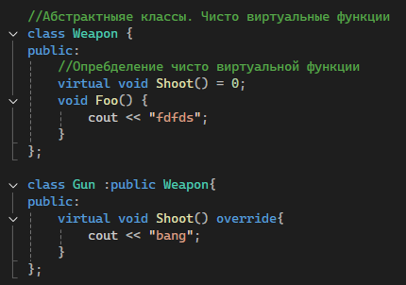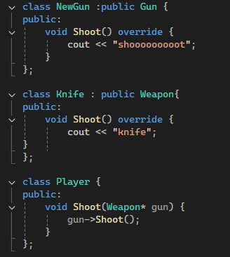

ВИРТУАЛЬНЫЙ ДЕСТРУКТОР

-нужен, чтобы у нас было все норм с компом и мы не получили утечку памяти
- джава в отличие от С++ самостоятельно все это очищает :(

Проблема использования обычного деструктора:
- создаем объект ребенка через указатель и выделение памяти
- все впринципе работает, но т.к. указатель на базовый класс может хранить ссылки на любых своих потомков, то мы можем определить через родителя типа // A *bptr=new B // (вместо B *bptr=new B). В таком случае деструктор сработает только у родителя (так быть не должно, чистить память нужно везде)
- для решения этой проблемы и используют виртуальный деструктор

- т.е. виртуальный деструктор нужен для того, чтобы правильно освобождать ресурсы в классах-наследниках в случае если мы будем использовать указатель базового класса
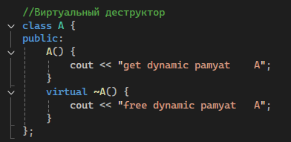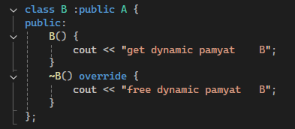

ЧИСТО ВИРТУАЛЬНЫЙ ДЕСТРУКТОР
(похож по своей сути на чисто виртуальные функции)

- чисто виртуальный деструктор повлияет на класс точно так же как и чисто виртуальные функции,
класс станет абстрактным, следовательно мы не сможем создать экземпляр такого класса, а сможем
только наследовать от него
- в таком классе не обязательно присутствие чисто виртуальных функций и по сути он особо и не
будет отличаться от обычного класса, помимо того что мы не сможем создать экземпляр
- нужно выносить определение чисто виртуального деструктора вне класса, но там ничего не должно быть
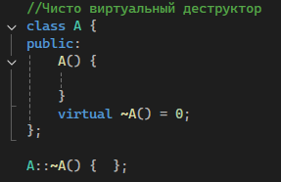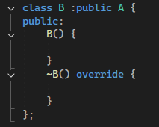

ДЕЛЕГИРУЮЩИЙ КОНСТРУКТОР

- Делегирующий конструктор - некий синтаксический удобство для того, чтобы мы могли более короче и
более эффективно писать код и чтоб нам впоследствии было проще вносить правки в наш код
- чтобы не писать миллион конструкторов для разных случаев инициализации, писать меньше кода и при этом в случае необходимости внесения правок нам бы также не пришлось менять такое большое кол-во кода мы и используем делегирующий конструктор
- Тогда нам не нужно дублировать те строчки которые мы уже прописали в другом конструкторе ранее
- Такой конструктор сначала делегирует свой вызов конструктор, котоый указан после :
- вызовет конструктор, которому делегировали (который после :), отработает и только тогда пойдем в вызванный
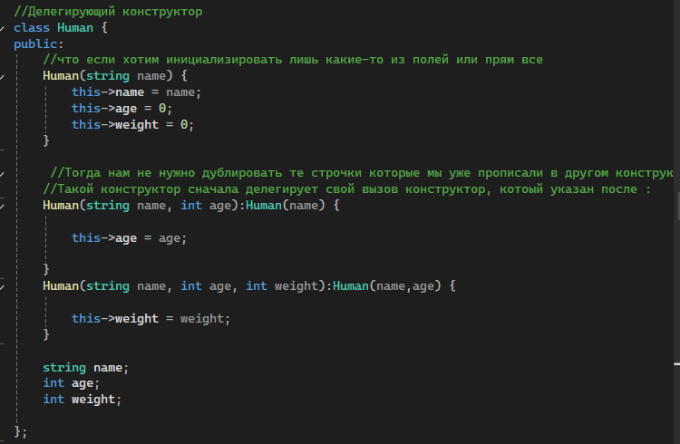

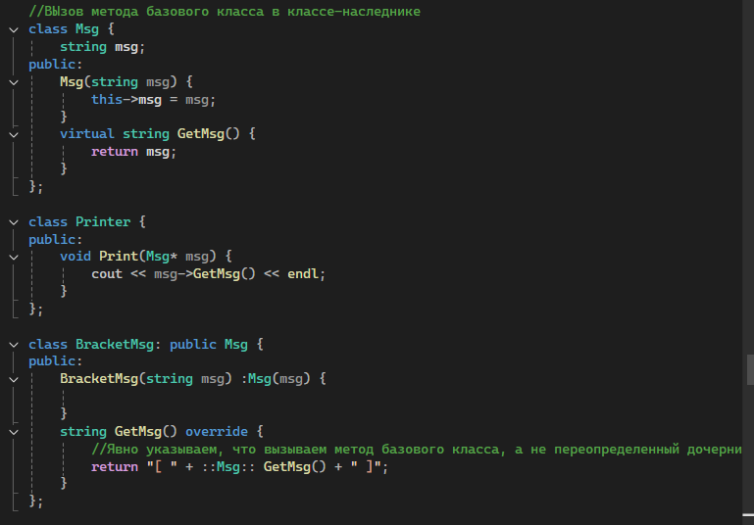

МНОЖЕСТВЕННОЕ НАСЛЕДОВАНИЕ

- отличительная особенность С++:
- мы можем унаследовать один класс от нескольких родительский, их все характеристики и методы
- пишем как обычное наследование, базовые классы через запятую с модификатором доступа для каждого
- конструкторы вызываются сначала родителей именно в том порядке что прописано в коде наследования
- деструкторы всегда вызываются в обратном порядке от конструкторов, т.е. сначала ребенок, затем
родители в обратном порядке кода наследования
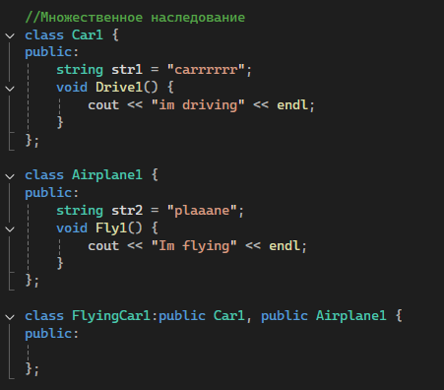

МНОЖЕСТЧВЕННОЕ НАСЛЕДОВАНИЕ ОДИНАКОВЫЕ МЕТОДЫ В БАЗОВЫХ КЛАССАХ

- есть несколько родителей, у которых одинаково называются методы, но разная реализация,
в таком случае просто так не вызовешь, т.к. вызов является неоднозначным, т.е. название по сути
отображает одно в объекте ребенка, но при этом содержит внутри ннесколько реализаций
- нужно использовать приведение типов
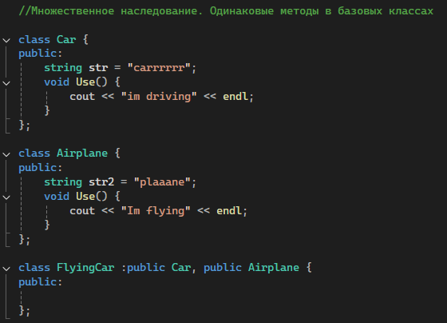
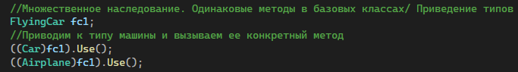

ИНТЕРФЕЙСЫ

- формально в языке С++ интерфейсов нету
- человек освоил интерфейс велосипеда, публичные методы класса велосипед. Один раз научился, ездит всегда
- любой объект, который реализует интерфейс велосипеда, т.е. у которого мы можем покрутить руль/педали
может использовать наш человек, т.к. он умеет использовать этот интерфейс

Интерфейс - фактически те публичные методы, с помощью которых мы можем взаимодействовать с какой-то сущностью
- любой объект, который реализует интерфейс велосипеда
- пусть каждая база данных реализуем метод реад. Мы можем написать метод, который будет выводить данные
на экран таким образом, что ему будет все равно с какой базой он взаимодействует, лишь бы она реализовала интерфейс, в котором есть этот метод

- в С++ наличие определенного слова для реализации интерфейса не требуется

Интерфейс - по сути тот самый абстрактный класс, но в котором все методы чисто виртуальные, т.е.
у них не может быть никакой реализации, потому что мы не знаем что это будет такое
- говорят не наследуем интерфейс, а реализовываем интерфейс
- можем создавать огромное количество классов-детей, которые будут реализовывать интерфейс родителя абст кл
- можно наследовать несколько интерфейсов
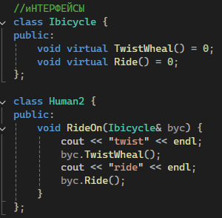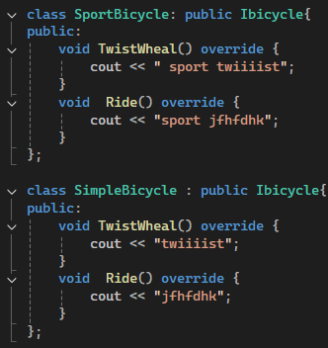

ВИРТУАЛЬНОЕ НАСЛЕДОВАНИЕ. РОМБОВИДНОЕ НАСЛЕДОВАНИЕ

- просто так 2 раза вызывает деда, когда у него 2 родителя такого деда, так нельзя
Решение: ромбовидное (виртуальное) наследование, дед вызывается один раз, после
модфикаторов наследования пишем виртуал + виртулаьный деструктор можем
- используем, когда не нужно задваивать данные
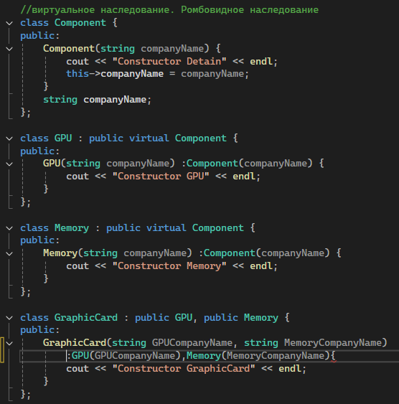

САДОВСКИЙ доп
Элементы объектной модели:

  - Абстрагирование (абстракция) выделяет существенные характеристики некоторого объекта, отличающие его от всех других видов объектов и, таким образом, четко определяет его концептуальные границы с точки зрения наблюдателя.

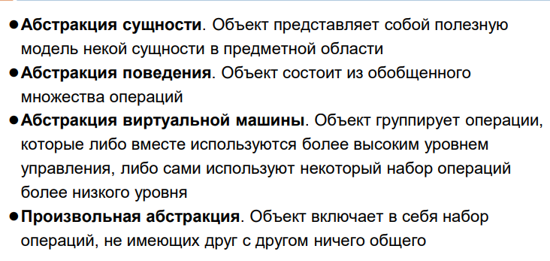

  - Инкапсуляция – процесс отделения друг от друга элементов объекта, определяющих его устройство и поведение; инкапсуляция служит для того, чтобы изолировать контрактные обязательства абстракции от их реализации.
  - Иерархичность (иерархия) – упорядочение абстракций, расположение их по уровням.
  - Модульность – свойство системы, которая была разложена на внутренне связные, но слабо связанные между собой модули.

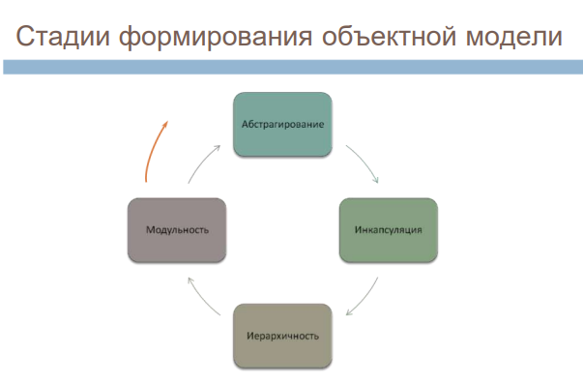

Шаблоны
Обобщенное программирование – парадигма программирования, заключающаяся в написании алгоритмов, которые можно применять к различным типам данных.

Параметрический полиморфизм позволяет определять функцию или тип данных обобщенно, так что значения обрабатываются идентично вне зависимости от их типа.

Параметрически полиморфная функция использует аргументы на основе поведения, а не значений. Аппелируя лишь к необходимым им свойствам аргументов, что делает ее применимой в любом контексте, где тип объекта удовлетворяет заданным требованиям поведения.

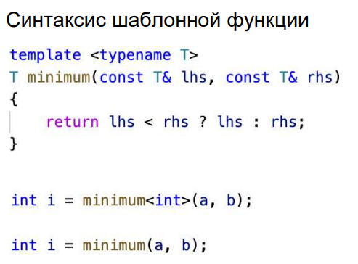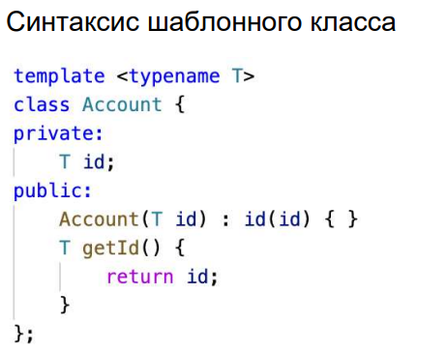

ЧТО МОЖНО И НЕЛЬЗЯ ИСПОЛЬЗОВАТЬ В КАЧЕСТВЕ ПАРАМЕТРА ШАБЛОНА

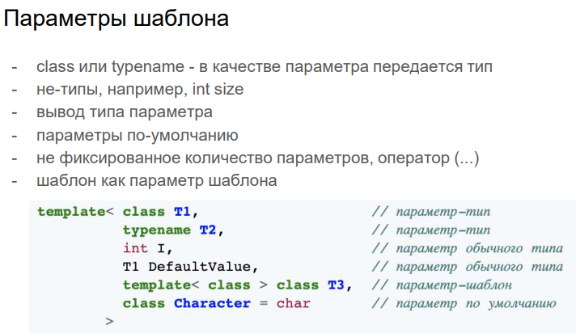
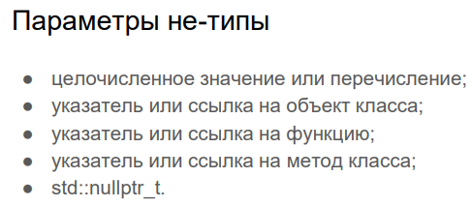

Концепция шаблонов возникла из принципа программирования Don't repeat yourself. Можно проследить логику, по которой авторы C++ ввели шаблоны в язык.
В процедурном программировании повторяющиеся фрагменты кода выносятся в функции.
В терминах C++ обобщённое описание функции называется шаблоном функции. Шаблон без подстановки конкретного типа не превращается в реальный код. Для компилятора это рецепт, правило "генерации" кода функции. В случае подстановки шаблонных аргументов в шаблон функции порождается реальный код функции для подставленного типа. Сгенерированную конкретную функцию называют шаблонной функцией. Термины звучат похоже и есть риск запутаться, поэтому резюмируем: для разных типов, передаваемых аргументами в шаблон функции на этапе компиляции будут порождаться разные шаблонные функции.
Под термином метапрограммирование объединяют техники написания кода, который генерирует новый код в результате исполнения. C++ позволяет использовать метапрограммирование, причем шаблоны играют при этом ключевую роль.
Шаблоны можно использовать не только для функций, но также для классов и структур. Шаблоны классов работают аналогично шаблонам функций. Они не описывают готовые типы, это инструкции для порождения классов подстановкой значений шаблонных аргументов.
Обобщённое описание называется шаблоном класса. После передачи типа в качестве шаблонного аргумента из шаблона класса порождается новый шаблонный класс. Во всех местах, где выполняется подстановка того же типа, будет подразумеваться один и тот же тип шаблонного класса.

Ключевое слово mutable относится к малоизвестным уголкам языка С++. В то же время оно может быть очень полезным, или даже необходимым в случае, если вы хотите строго придерживаться const-корректности вашего кода или писать лямбда-функции, способные изменять своё состояние. По факту мы можем использовать это слово, когда у нас есть обьявляенная const-функция, которая не должна изменять внутри себя состояние объекта, но нам этого очень хочецца.

Ключевое слово const
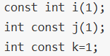 создают переменную, значение которой изменить нельзя.

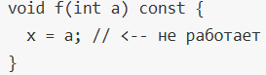 в такой функции мы не сможем внутри изменять состояние обьекта. Но можем также использовать для перегрузки функций :
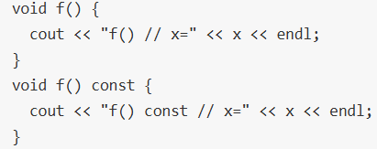

Ключевое слово extern 2
Если у вас в файле 1.cpp есть функция которую вы хотите использовать в файле 2.cpp без дублирования кода этой функции и выноса ее в заголовочный файл, тогда можете добавить необъязательный оператор extern, который и без того додается ко всем членам одного translation unit, которые не static и он будет скорее явно говорить о том, что данная функция из другого ТЮ.

extern int i; // при линковке объектных файлов, полученных из 1.cpp и 2.cpp, получаем доступ к i из первого файла.

Теория типов – математически формализованная база для проектирования. Анализа и изучения систем типов данных в теории языков программирования.

Виды типов данных:
  - Примитивные (скалярные) : логический, целочисленный, вещественный
  - Структурные: массивы, строки, указатели, абстрактные типы данных
Абстрактный тип данных – математическая модель для типов данных, где тип данных определяется поведением (семантикой) с точки зрения пользователя данных, а именно в терминах возможных значений, возможных операций над данными этого типа и поведения этих операций (в С++ это классы и структуры).

Класс - Абстрактное описание множества однородных объектов, имеющих одинаковые атрибуты, операции и отношения с объектами других классов
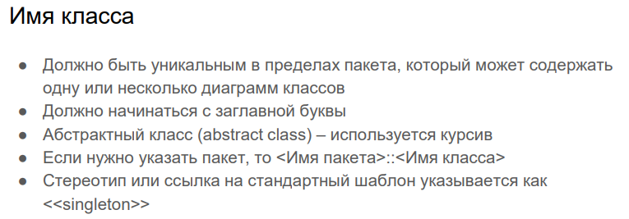
Атрибут (attribute) — содержательная характеристика класса, описывающая множество значений, которые могут принимать отдельные объекты этого класса.
Операция (operation) - это сервис, предоставляемый каждым экземпляром или объектом класса по требованию своих клиентов, в качестве которых могут выступать другие объекты, в том числе и экземпляры данного класса.

Отношения между классами:
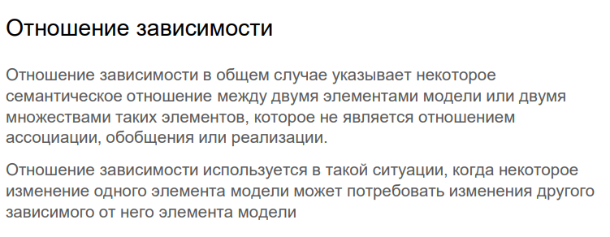
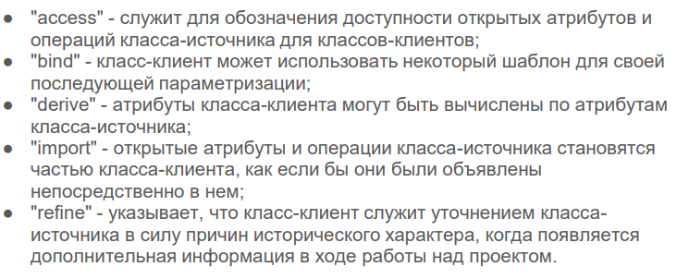
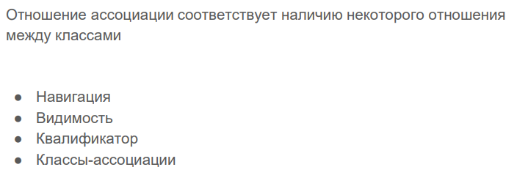
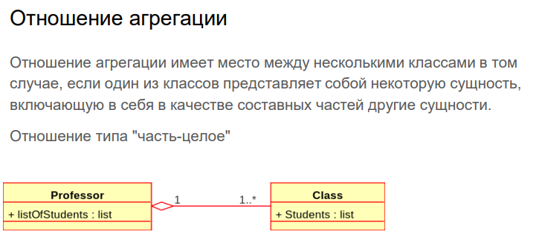
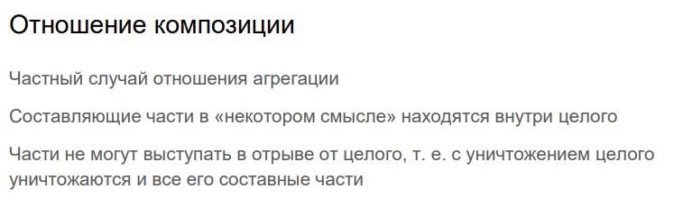
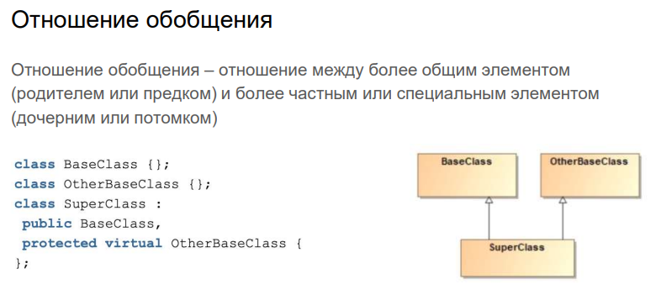

Интерфейсом (Interface) называется набор операций, используемый для специфицирования услуг, предоставляемых классом или компонентом

